BÁO CÁO THỰC HÀNH

**Môn học: Lập trình ứng dụng trên thiết bị di động**

**Buổi báo cáo: Lab 03**

**Tên chủ đề:** SQL Lite

*GVHD: Phan Xuân Thiện*

*Ngày thực hiện: 25/10/2024*

**THÔNG TIN CHUNG:**

*(Liệt kê tất cả các thành viên trong nhóm)*

Lớp: NT118

|  |  |  |  |
| --- | --- | --- | --- |
| **STT** | **Họ và tên** | **MSSV** | **Email** |
| 1 | Lê Gia Hoàng Thiện | 22521387 | 22521387@gm.uit.edu.vn |

1. **ĐÁNH GIÁ KHÁC:**

|  |  |
| --- | --- |
| **Nội dung** | **Kết quả** |
| Tổng thời gian thực hiện bài thực hành trung bình | 8 ngày |
| Link Video thực hiện  *(nếu có)* |  |
| Ý kiến *(nếu có)*  + Khó khăn  + Đề xuất … |  |
| Điểm tự đánh giá | 10/10 |

BÁO CÁO CHI TIẾT

I. [Tham khảo] tạo 1 CSDL SQLite, thêm vào CSDL danh sách các user, sau đó lấy dữ liệu từ CSDL hiện lên listview:

- Sau khi tham khảo code và chỉnh sửa sao cho phù hợp với phiên bản em chạy ra được đáp form sau:

II. [Thực hành] Quản lý Contact

* Trước hết em tạo lớp contactsManager như sau:

* Sau đó em Tham khảo lớp DatabasseHandlder của thầy bổ sung thêm các hàm bị thiếu như thêm, lấy giá trị 1 contact, lấy toàn bộ contact, xóa 1 contact.
* Thêm và lấy giá trị theo ID

* Lấy tất cả các rode trong database

* Cập nhật và xóa contact

Sau đó em tạo một adapter để đổ dữ liệu từ database vào trong đó

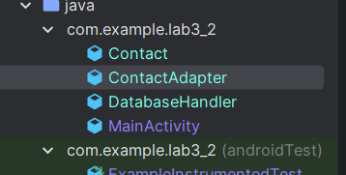

* Sau đó em xử lý hàm main sao cho đổ được dữ liệu vào listview và thực hiện nhấn giữ để xóa 1 contact ra khỏi database

Kết quả:

III. Bài thực hành:

* Đầu tiên đây là giao diện chính cho phép em nhập thông tin học viên

* Khi em nhập thiếu trường nào thì sẽ hiển thị vui lòng nhập đủ thông tin

* Khi nhập xong thì sẽ hiển thị nhập xong và hiển thị dưới dạng Recyclerview

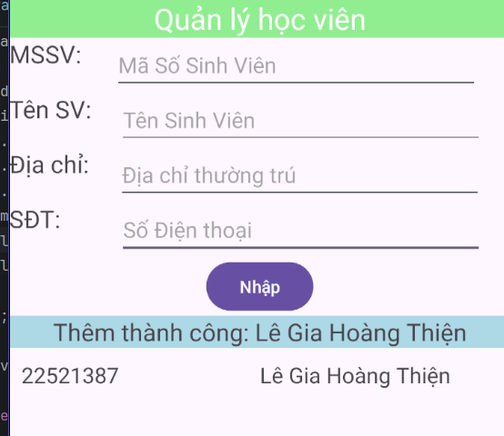

* Khi nhấn vào node trong Recyclerview thì mọi thông tin sẽ được hiển thị trên màn hình đồng thời cho phép ta thay đổi

* Đây là tên em muốn thay đổi

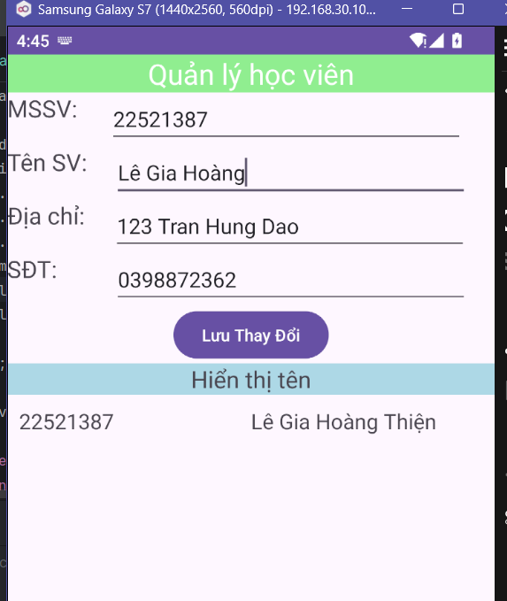

Sau khi nhấn thay đổi thì em sẽ quay lại màn hình thêm học viên và cập nhật trên Recyclerview

* Sau đó em nhấn giữ node để xóa đối tượng

* Các hàm java

* Một vài hàm sử lý trong Main activity

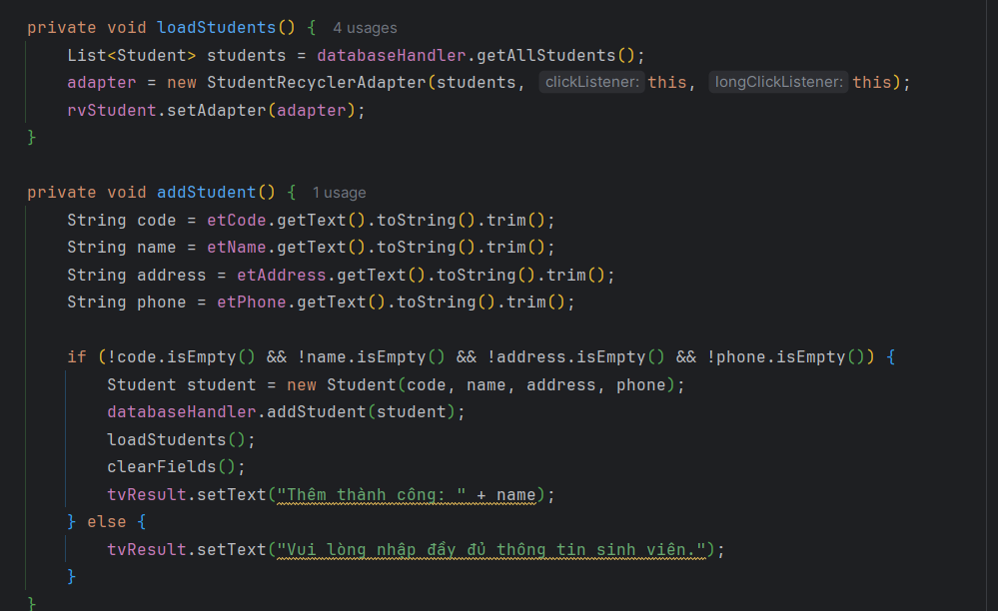

YÊU CẦU CHUNG

1. Đánh giá

* Chuẩn bị tốt các yêu cầu đặt ra trong bài thực hành.
* Sinh viên hiểu và tự thực hiện được bài thực hành, trả lời đầy đủ các yêu cầu đặt ra.
* Nộp báo cáo kết quả chi tiết những đã thực hiện, quan sát thấy và kèm ảnh chụp màn hình kết quả *(nếu có)*; giải thích cho quan sát *(nếu có)*.
* Sinh viên báo cáo kết quả thực hiện và nộp bài.

1. Báo cáo

* File .PDF hoặc .docx. Tập trung vào nội dung, giải thích.
* Nội dung trình bày bằng Font chữ Times New Romans/ hoặc font chữ của mẫu báo cáo này (UTM Avo)– cỡ chữ 13. Canh đều (Justify) cho văn bản. Canh giữa (Center) cho ảnh chụp.
* Đặt tên theo định dạng: LabX_MSSV1. (trong đó X là Thứ tự buổi Thực hành).

Ví dụ: Lab01_21520001

* Nộp file báo cáo trên theo thời gian đã thống nhất tại courses.uit.edu.vn.

Bài sao chép, trễ, … sẽ được xử lý tùy mức độ vi phạm.

**HẾT**